ТЕМА 7. ИСПОЛЬЗОВАНИЕ СТЕКА ДЛЯ ПРОГРАММИРОВАНИЯ АЛГОРИТМА ВЫЧИСЛЕНИЯ АЛГЕБРАИЧЕСКИХ ВЫРАЖЕНИЙ

Цель лабораторной работы: получить навыки работы со списками и очередями. Изучить содержание лекции 6.

7.1. Задача вычисления арифметических выражений
Одной из задач при разработке трансляторов является задача расшифровки арифметических выражений, например:
r:=(a+b) * (c+d)-e;
В выражении a+b a и b – операнды, + операция. Такая запись называется инфиксной формой. Возможны также обозначения +ab – префиксная, ab+ – постфиксная форма. В наиболее распространенной инфиксной форме для указания последовательности выполнения операций необходимо расставлять скобки. Польский математик Я. Лукашевич обратил внимание на тот факт, что при записи выражений в постфиксной форме скобки не нужны, а последовательность операндов и операций удобна для расшифровки, основанной на применении эффективных методов. Поэтому постфиксная запись выражений получила название обратной польской записи. Например в ОПЗ вышеприведенное выражение выглядит следующим образом:
r=ab+cd+ * e–;
Алгоритм вычисления такого выражения основан на использовании стека. При просмотре выражения слева направо каждый операнд заносится в стек. В результате для каждой встреченной операции относящиеся к ней операнды будут двумя верхними элементами стека. Берем из стека эти операнды, выполняем очередную операцию над ними и результат помещаем в стек.
Решение задач преобразования инфиксного выражения в постфиксную запись и вычисление выражения в ОПЗ оформить виде класса с соответствующими методами. Использовать ранее описанный класс Tlist работы с однонаправленным списком, в котором поле Inf имеет тип Char (см.Лекцию).

Type Tpz=class
mszn:array[’a’..’я’]of extended;//[a..z..я]
stec:Tlist;
Procedure OBP(Var stri,strp:string);//преобразование
Function AV(strp:string):extended; //вычисление
End;

7.2. Порядок написания программы
Задание: Написать программу расшифровки и вычисления арифметических выражений с использованием стека.
Панель диалога будет иметь вид, показанный на рис. 7.1.
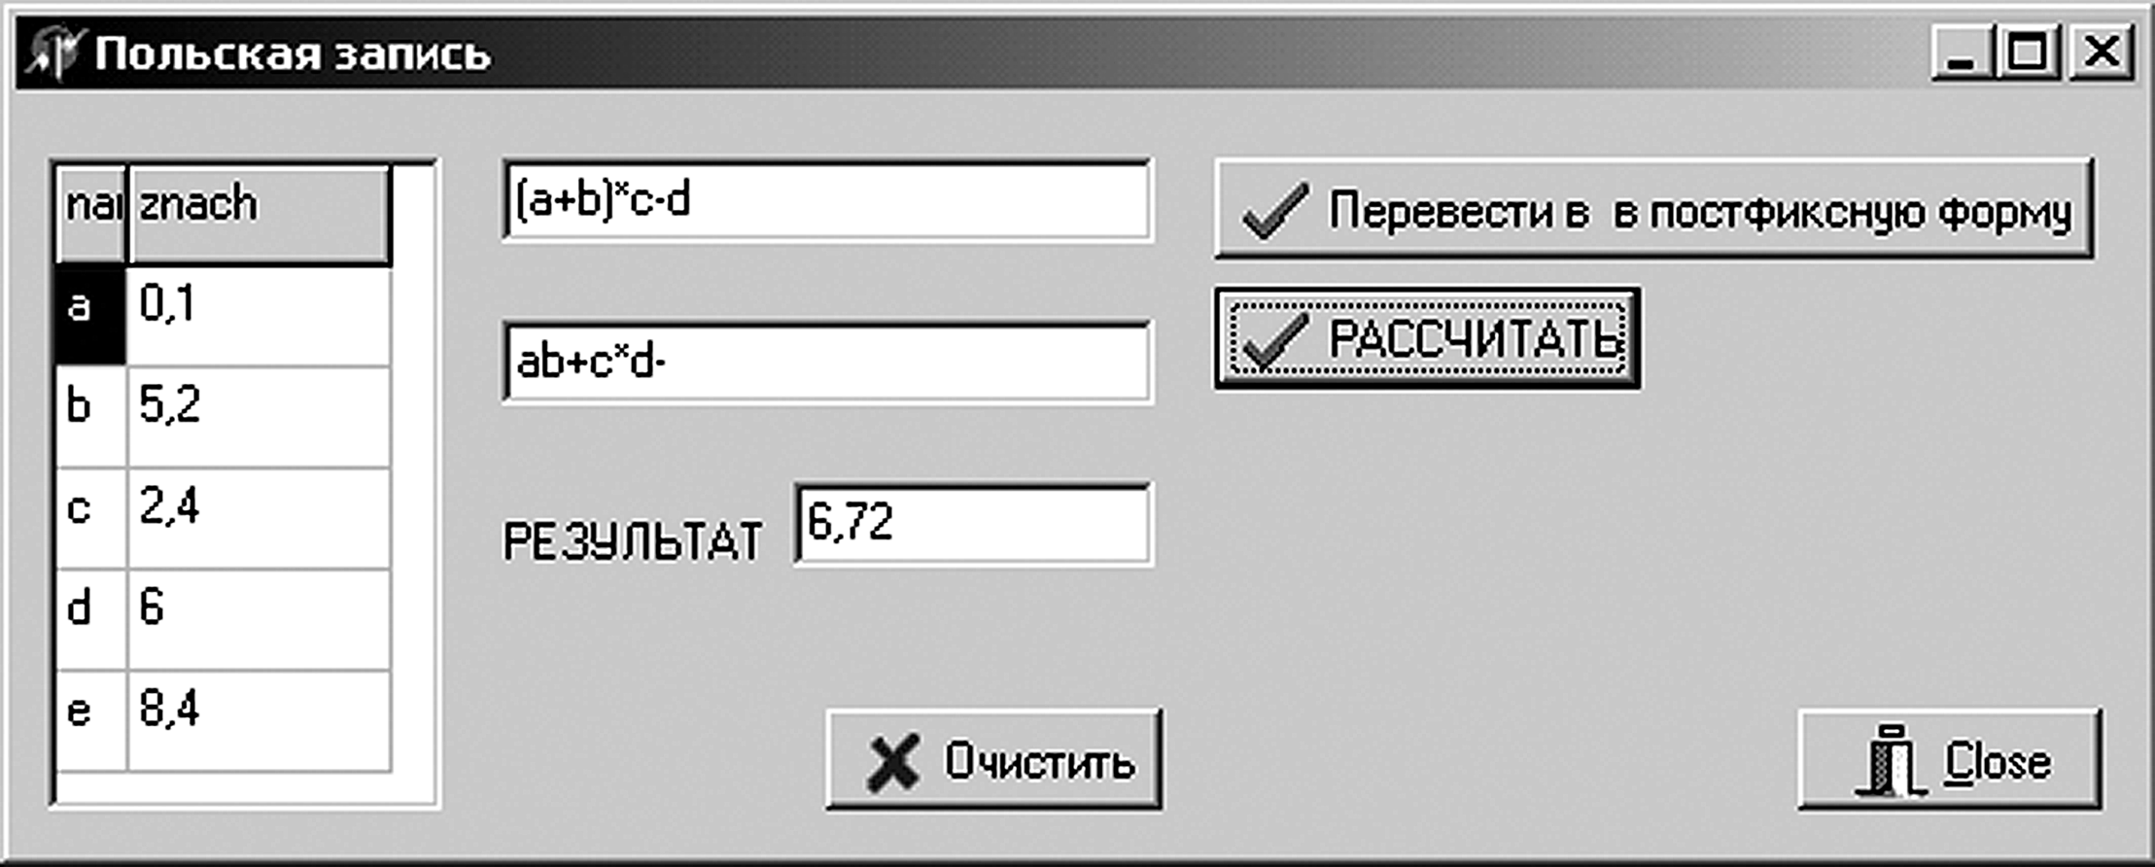
Рис. 7.1
Текст программы написать используя коды лекции.

7.2. Индивидуальные задания
В основе программы должны лежать два алгоритма: a) преобразование арифметического выражения из инфиксной формы в постфиксную (форму обратной польской записи); б) расшифровка и вычисление выражения в постфиксной форме. Для контроля вычислить выражение обычным образом.

- r=x^(y+z*s)*d-c/s;
- r=a-b^d*(e+s/d)-w;
- r=d^(u+v/c)*(s-w);
- r=b*((x-y/c)*(z^d+a))-e;
- r=e+s*(a-t^e)+q/p;
- r=(y-z/v)*a^c/d+u;
- r=((t+v-a/b)+(s-z^d))*k;
- r=(d-c/x^e)*z+f*e;
- r=a+c-e^(x-y/z)*s;
- r=s*(a^x+b^y)-z/f;
- r=(d-e)^f*g+s/a+w;
- r=t*(y^(z-u)+f)-h/m;
- r=g*(u+j*n)^s+a/p;
- r=f-t^(k*(s-h)-n*d^a);
- r=k*(m+n*j)^i-v/u;

